
内外旅倶楽部

九州三十六不動

霊場めぐり

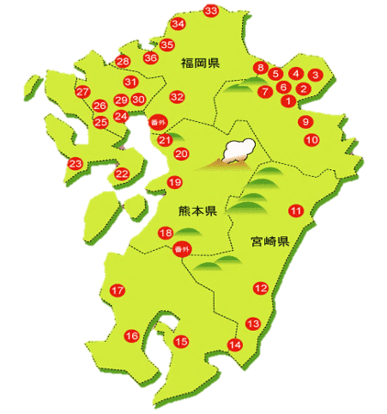
～巡拝者六つの徳～
1現当二世安楽
4先祖の供養
2貪瞋痴の三毒を離れる
5諸願成就
3福智円満
6子孫繁栄

日程のあらまし
各地＝⑧三明院＝⑦応暦寺＝⑥無動寺＝⑤実相院＝＝①両子寺＝国東市（泊）予定ホテル ヴィラくにさき
ロケーションは抜群！地元の食材を使った料理もおすすめすめ！
ホテル＝④文珠仙寺＝③成仏寺＝②神宮寺＝⑩臨済
寺＝⑨円寿寺＝各地

■出 発 日 平成28年5月30日 (月)
■募集人員 40名様限定最少催行人員２5名
■旅行代金 26,800円
■添乗員同行 ■全食事付き
■全5回で満願となります。2か月おきの1泊2日


第１回 九州八十八ヶ所百八霊場
全12回

■出 発 日 平成28年4月28日 (木)
■募集人員 40名様限定最少催行人員２5名
■旅行代金 8,980円
■添乗員同行 ■昼食付き
■全12回で満願となります。2か月おきの1泊2日
第２回より１か月おきの１泊（温泉）の
行程となります。 旅行代金26,800円

 | 日程のあらまし
① | 熊本 ＝ ①東長寺 ②般若院 ⑥南林寺 ⑤大師寺 ⑦興徳寺 ③如意輪寺 ＝ 熊本


九州西国三十三観音巡拝

■出 発 日 平成28年９月中旬予定
■募集人員 40名様限定最少催行人員２5名
■旅行代金 26,800円
■添乗員同行 ■全食事付き
■全5回で満願となります。2か月おきの1泊2日
 | 日程のあらまし
① | 天草＝①霊泉寺＝⑤天念寺＝⑥両子寺＝国東市（泊）  予定ホテ ヴィラくにさき（オーシャンビューの絶景のお部屋と大浴場が評判。また、地元の食材を活かした料理も絶品）
② | ホテル＝④大楽寺＝③清水寺＝②長谷寺＝天草

